CMD - Hotéis & Resorts
UC001 – Cadastro de Login

Histórico de Revisões

Data | Versão | Descrição | Autor
11-03-2012 | 1,0 | Documento Original | Paulo Marcos e Alex

Diagrama de Caso de Uso
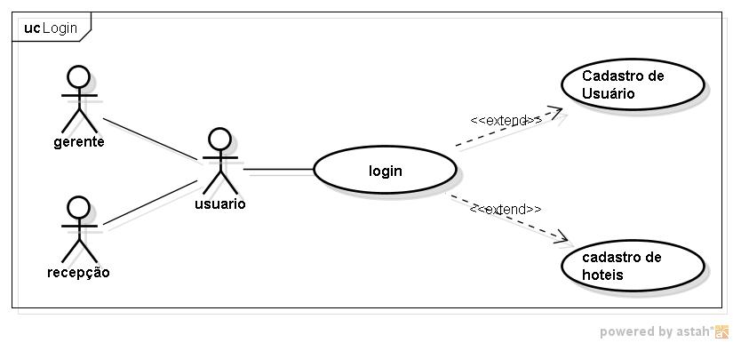

Breve descrição
Este use case descreve como o usuário (gerente, recepcionista ou cliente) deve efetuar login.

Ator Primário
Usuário (gerente, recepcionista ou cliente).

Ator Secundário
N/A

Fluxo de eventos

Fluxo principal
  - O sistema mostra a tela de login.
  - O usuário digita o nome do usuário
  - O usuário digita a senha do usuário
  - O usuário clica em entrar (A1, A2, A3).
  - O sistema verifica se todos os campos obrigatórios foram preenchidos
  - O sistema verifica se o login e senha estão corretos
  - O sistema avisa que o login foi efetuado com sucesso (R1).
  - O sistema verifica o nível de permissão do usuário e direciona o usuário para o menu correspondente (gerencia, recepção ou área do hóspede)
  - Fim do FP

Fluxos alternativos

A1 – O usuário esquece de digitar o nome do usuário.
- O sistema informa que o nome do usuário é obrigatório (R2)
- O usuário digita o nome do usuário
- Retorna ao passo 4 do FP

A2 – O usuário esquece de digitar a senha do usuário.
- O sistema informa que a senha do usuário é obrigatório (R3)
- O usuário digita a senha do usuário
- Retorna ao passo 4 do FP

A3 – O usuário digita o nome do usuário ou a senha incorretos.
- O sistema informa que o nome do usuário ou a senha não estão corretos (R4)
- O usuário digita o nome e a senha do usuário
- Retorna ao passo 4 do FP

A4 – O usuário não possui cadastro.
- O usuário clica em não possuo cadastro
- O sistema redireciona o usuário a pagina de cadastro de usuário
- Fim do FA

A5 – O usuário esquece o seu nome do usuário ou a senha.
- O usuário clica em esqueci o nome do usuário ou a senha
- O sistema mostra a tela de envio de e-mail para o usuário
- O usuário digita o seu email
- O usuário clica em enviar (A6)
- O sistema informa que o email foi enviado com sucesso (R5)
- O sistema mostra a pagina de login
- Fim do FA

A6 – O sistema informa que o e mail não foi encontrado na base de dados.
- O sistema informa que o e mail não foi encontrado na base de dados (R6)
- O usuário digita seu email novamente
- Retorna ao passo 4 do FA (5)

Exceções

E1 – O usuário tenta fazer o login 3 vezes
- O sistema trava o acesso.
- O sistema avisa que não pode efetuar o login (R7)

E2 – O usuário clica no X da janela do navegador
- O usuário (gerente ou recepcionista) clica no X na janela do navegador
- O navegador fecha a janela.

Pré-condições
  - O sistema precisa ter acesso à internet
  - O sistema precisa ter acesso ao banco de dados
  - O usuário precisa estar cadastrado e estar logado no sistema
  - O hospede para efetuar a reserva precisa ter cadastro no sistema
  - O hospede para solicitar serviços ou refeições estar logado no sistema e hospedado.

Pós-condições
  - N/A.

Pontos de Extensão
- Caso de uso cadastro de usuário (UC003).
- Caso de uso cadastro de hotéis (UC004).

Prototipação

UC001.001 – Login
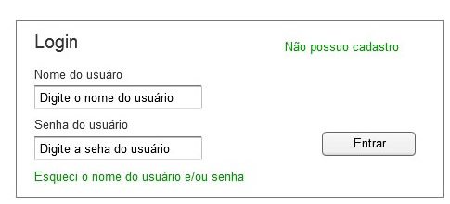

Campo | Tipo | Tam | Valores Válidos | Regra de Validação
Login | Title |  |  | Não se pode editar
Nome do usuário | Label |  |  | Não se pode editar
Senha do usuário | Label |  |  | Não se pode editar
nome_usuario | input |  |  | Campo obrigatório
senha_usuario | input |  |  | Campo obrigatório
Esqueci nome do usuário e/ou senha | Link |  |  | Não se pode editar
Não possuo cadastro | link |  |  | Não se pode editar
Entrar | Button | 6 | Entrar | Não se pode editar

UC001.002 – Esqueci login
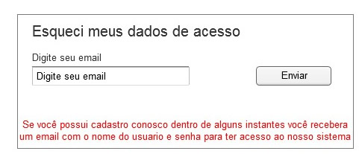
Campo | Tipo | Tam | Valores Válidos | Regra de Validação
Esqueci meus dados de acesso | Title |  |  | Não se pode editar
Digite seu e-mail | Label |  |  | Não se pode editar
usuario_email | Input |  | E mail válido | Campo obrigatório
Se você tem cadastro conosco dentro de alguns instantes você receberá um e-mail com o nome do usuário e a senha para ter acesso ao nosso sistema | Label |  |  | Não se pode editar
Enviar | Button |  |  | Não se pode editar

UC001.003 – Gerência
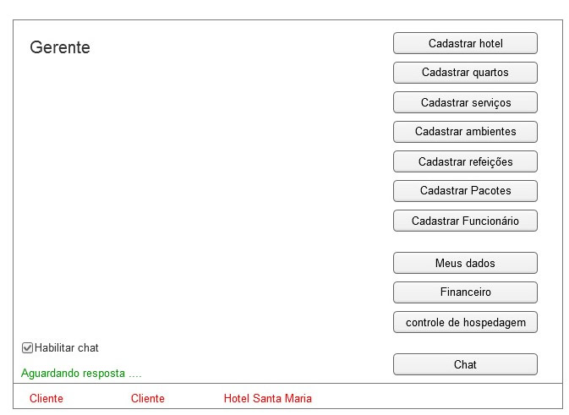
Campo | Tipo | Tam | Valores Válidos | Regra de Validação
Gerente | Title |  |  | Não se pode editar
Aguardando resposta ... | Label |  |  | Não se pode editar
Cadastrar hotel | Button |  |  | Não se pode editar
Cadastrar quartos | Button |  |  | Não se pode editar
Cadastrar serviços | Button |  |  | Não se pode editar
Cadastrar ambientes | Button |  |  | Não se pode editar
Cadastrar refeições | Button |  |  | Não se pode editar
Cadastrar pacotes | Button |  |  | Não se pode editar
Cadastrar funcionário | Button |  |  | Não se pode editar
Meus dados | Button |  |  | Não se pode editar
Financeiro | Button |  |  | Não se pode editar
Controle de hospedagem | Button |  |  | Não se pode editar
Chat | Button |  |  | Não se pode editar
Habilitar chat | Checkbox |  | Default selecionado | Não se pode editar
Recepção | Title |  |  | Não se pode editar

UC001.004 – Recepção
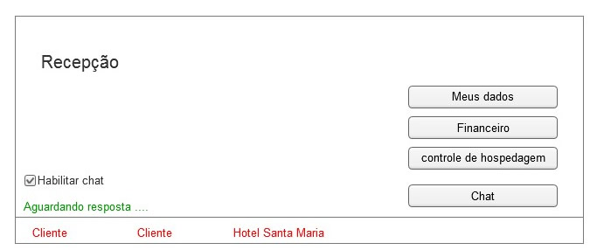
Campo | Tipo | Tam | Valores Válidos | Regra de Validação
Recepção | Title |  |  | Não se pode editar
Aguardando resposta ... | Label |  |  | Não se pode editar
Meus dados | Button |  |  | Não se pode editar
Financeiro | Button |  |  | Não se pode editar
Controle de hospedagem | Button |  |  | Não se pode editar
Chat | Button |  |  | Não se pode editar
Habilitar chat | Checkbox |  | Default selecionado | Não se pode editar

UC001.005 – Cliente

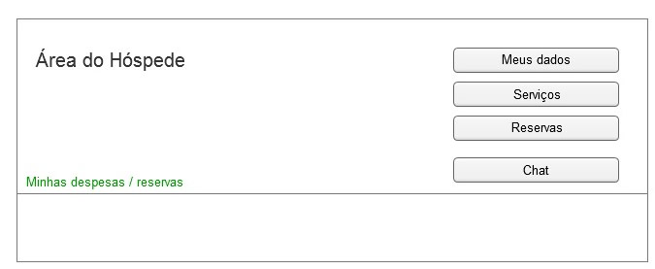

Campo | Tipo | Tam | Valores Válidos | Regra de Validação
Área do hóspede | Title |  |  | Não se pode editar
Aguardando resposta ... | Label |  |  | Não se pode editar
Meus dados | Button |  |  | Não se pode editar
Serviços | Button |  |  | Não se pode editar
Reservas | Button |  |  | Mostrar se o hospede estiver hospedado
Chat | Button |  |  | Não se pode editar
Minhas despesas/reservas | Label |  |  | Não se pode editar

Mensagens da Interface:

Regra |  | Alerta Correspondente
R1 | O sistema informa que o nome do usuário e a senha foram aceito | Login efetuado com sucesso, seja bem vindo
R2 | O sistema informa que o nome do usuário é obrigatório | O nome do usuário é obrigatório. Digite o nome do usuário
R3 | O sistema informa que a senha do usuário é obrigatória | A senha do usuário é obrigatório. Digite o nome do usuário
r4 | O sistema informa que nome do usuário e senha estão incorretos | O nome do usuário e a senha estão incorretos. Digite novamente o nome do usuário e a senha
R5 | O sistema informa que um e-mail foi enviado para o hospede | Um e-mail foi enviado para você com o nome do usuário e senha
R6 | O sistema informa que e-mail digitado não foi encontrado na base de dados | O e-mail digitado não foi encontrado na base de dados. Digite o e-mail novamente.
R7 | O sistema informa que foi tentado por mais de 3 vezes fazer o Login sem sucesso | Foi tentado efetuar o Login por mais de 3 vezes. O sistema bloqueou o acesso. Tente novamente mais tarde.

Cenários

Efetuar Login

